

**ESCUELA DE CÓDIGO**

**MÓDULO 1**

**ACTIVIDAD 2**

**TAREA 2**

Alumna: Belem Delfina García Palma

Tutora: Anabel Piñon

Fecha: 01 de Mayo del 2021

**Sistemas Operativos Linux**

Linux es un sistema operativo de código abierto es decir código libre y gratuito con la distribución del sistema operativo GNU desarrollado en 1991 por Linus Torvalds y una comunidad de desarrolladores quienes buscaba un remplazo para el sistema operativo MINIX.

Este sistema operativo se puede utilizar en servidores, unidades centrales, dispositivos móviles y sistemas potrados compatible con casi todas las plataformas informáticas, cuenta con diversas versiones también llamadas distribuciones algunas de estas son comerciales las cuales pueden cobrar por dar soporte o desarrollo personalizado.

Su diseño modular le permite tener muchas variaciones y distribuciones , está compuesto por un cargador de arranque responsable de iniciar el kernel.

El kernel es el núcleo del sistema operativo Linux quien se encarga de mandar los comandos a los diferentes módulos para gestionar el acceso a la red, los procesos de programación o las aplicaciones, administrando dispositivos periféricos básicos, y supervisando los servicios del sistema de archivos. Para formar distribuciones únicas para tareas específicas.

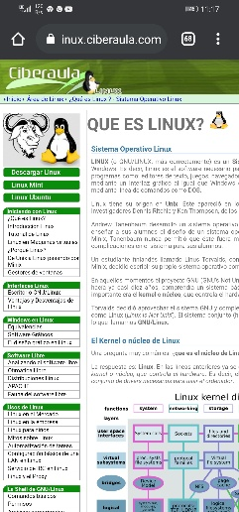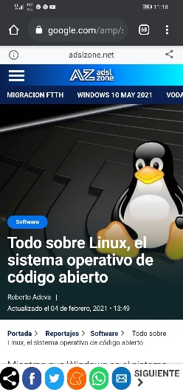

**Fuentes**

Adeva, R. (2021, 4 febrero). Todo sobre Linux, el sistema operativo de código abierto. ADSLZone.[https://www.google.com/amp/s/www.adslzone.net/reportajes/software/que-es-linux/amp/Bigelow, S. J.](https://www.google.com/amp/s/www.adslzone.net/reportajes/software/que-es-linux/amp/Bigelow,%20S.%20J.) (2021, 29 abril).

Sistema operativo Linux. SearchDataCenter en Español.(2019). <https://www.google.com/amp/s/searchdatacenter.techtarget.com/es/definicion/Sistema-operativo-Linux%3famp=1C.> (2021, 29 abril).

🥇🥇Qué es Linux ? - Sistema Operativo Linux. Ciberaula. (2019). <https://linux.ciberaula.com/articulo/que_es_linux/> (2021, 29 Abel).